2020日月潭星光螢火季-店家優惠專案

項次 | 業者名稱 | 專案名稱 | 專案期程 | 專案內容及費用 | 服務電話、網址 | 備註
1 | 馥麗溫泉大飯店 | 賞螢採果樂悠遊 | 4/1~6/30 | - 平日2人同行$5588，含早餐2客，每房贈送輕食自助午餐2客、賞螢生態導覽2位、日月潭紅茶伴手禮盒一份。  - 賞螢生態導覽活動依實際生態季節開放預約，或更換周邊休閒農場入園券2張。 | (049)2856698  https://www.fuli-resort.com
2 | 日月潭青年活動中心 | 螢閃蝶舞日月潭 | 4/15~5/14 | 每人1200元含船票、螢火蟲生態導覽、蝴蝶園(限平日)。 | (049)2850070  https://www.facebook.com/smlyac/?ref=br_rs | 螢火蟲生態導覽如天候不佳改大廳撥放螢火蟲影片。
3 | 日月潭晶園休閒渡假村 | 春遊賞螢 | 4/15~5/31 | - 住宿賞螢1000元/人起：送風味晚餐+日月潭船票。提早訂房加送手工DIY限量燈籠每房1個(送完為止)。  - 非住宿賞螢100元/人：禮品兌換券(紅茶包或紅茶酥餅)。 | (049)2898740  https://www.facebook.com/sunmoonlakecrystalresort/
4 | 聖堡羅莊園 | 一起賞螢趣！ | 4~5月 | 期間入住聖堡羅莊園的住客，將由老闆親自帶領賞螢解說，賞螢地點距離莊園約500公尺，無需擔憂停車場，無需額外費用。 | (049)2896163  https://spv.ego.tw/ | 限定入住聖堡羅莊園的住客；如需賞螢導覽請提前預約。
5 | 九族文化村 | 白天玩九族  晚上賞螢趣 | 4/1~5/30 | 憑優惠憑證(請列印或出示手機畫面)享九族文化村門票650元、日月潭纜車250元之優惠。  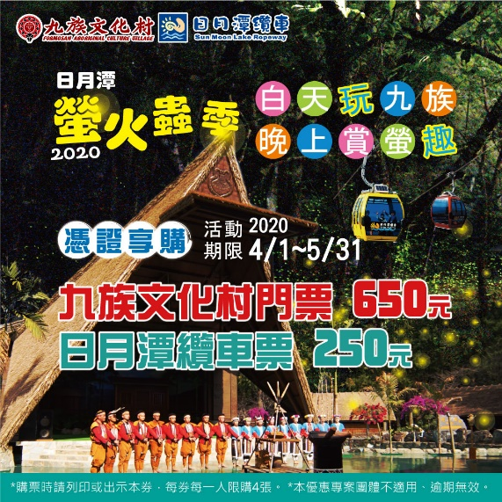 | (049)2895361
6 | 日月潭纜車 | 白天玩九族  晚上賞螢趣 | 4/1~5/30 |  | (049)2850666
7 | 秀水渡假別館 | 2020日月潭星光螢火季住宿專案 | 4/1~5/31 | 平日入住，以平日價再打88折(限直接與本館訂房組預訂，一般訂房平台網不適用)，並可至朝霧渡假餐飲小棧(朝霧碼頭旁)享用餐食打9折，飲料打85折。 | 訂房組電話0933-437237  或(049)2855178  秀水網址https://www.facebook.com/XiuShniHotel/  朝霧網址  https://www.facebook.com/%E6%9C%9D%E9%9C%A7%E6%B8%A1%E5%81%87%E9%A4%90%E9%A3%B2%E5%B0%8F%E6%A3%A7-103674673044061/
8 | 日月潭教師會館 | 2020日月潭賞螢季住宿優惠方案 | 4/10~5/16 | 粉絲專頁打卡，按讚週日至週五平日入住每房優惠5折。 | (049)2855991  https://www.smlthotel.com.tw/ | 優惠方案不可合併使用。
9 | 妮娜巧克力夢想城堡 | 平日玩城堡最優惠 | 即日起至5/31 | 平日購票入園，2人門票費用只要200元，平均每人只要100元。  - 本活動僅限平日使用，不適用於週六、日以及國定假日。  - 本優惠僅限全票使用，不適用於優待票以及免費票種。  - 妮娜巧克力夢想城堡保有隨時修改及終止本活動之權利，如有任何變更內容或詳細注意事項將公布於本網頁，恕不另行通知。 | (049)2919528  https://www.conas-choc.com/news-detail/193/ | 如欲手作巧克力DIY請電話預約。
10 | 幸福日月潭休閒活動事業社 | SUP生態旅遊 | 4~5月 | 報名SUP日出團贈送螢火蟲導覽解說，一人費用$1800，活動時間2小時，有教練隨團拍照攝影，螢火蟲導覽解說30分鐘(晚間活動)。本優惠專案採預約制，2人成行。加LINE預購：   | 0966-449293  https://www.facebook.com/SunMoonLakeFunTickets/
11 | 日月桐舞民宿 | 與螢共舞 | 4/10~5/10 | 住宿送晚餐，限電話預約，訂房平台不適用。 | (049)2899852
12 | 日月潭大淶閣飯店 | 「螢光乍現遊日月」大淶閣賞螢專案 | 4/1~6/14 | 平日兩人成行，每人$2,030起。  平日三人成行，每人$1,687起。  平日四人成行，每人$1,305起。  本專案提供每人活力早餐乙份、餐飲9折優惠+10%、免費贈送2人份賞螢活動(含來回包車接駁)、「歡樂時光」限定優惠三選一：  - 親子DIY手作教室5折優惠。  - 大淶閣限定月島餅買三送一$100優惠。  - 木生昆蟲博物館購買入場門票+$10即贈DIY體驗(原價$100)。 | 049-2856688  https://dellago.ezhotel.com.tw/promotion/list | 未詳盡事宜依官網公告為主。
13 | 日月潭大飯店 | 螢光閃閃．日月潭賞螢季一泊二食套裝遊程專案 | 4/1~5/31 | - 專案費用：湖景雙人房平日6033元+10%  - 專案內容：  - 映月湖景和洋房住宿乙晚。  - 湖畔活力早餐+湖畔精緻晚餐（或午餐）。  - 贈送單車自由行1小時(採現場依序登記方式)。  - 贈送日月潭週邊賞螢生態導覽解說遊程。  - 本專案特別優惠限平、旺日使用，旺日不加價、兒童加床免費（含日式床墊、備品、早餐、賞螢生態導覽）。假日加價每房每晚2500元+10%。  - 本專案須事先訂房，且不得與其他優惠專案合併使用。  - 賞螢活動時間：19:00-20:30（18:30飯店大廳集合出發，飯店派車接送前往賞螢地點）。 | (049)2855511  https://www.smlh.com.tw/news/ins.php?index_id=138 | 未詳盡事宜依官網公告為主。
14 | 捷安特旅行社 | 暢遊日月潭與螢火蟲共舞 | 4/8-4/9  4/18-4/19 | - 專案費用：四人房(二大)8000元/人  三人房(1大1小)8200元/人  雙人房8500元/人  單人房9700元/人  費用包含：第一天晚餐、第二天早餐、高鐵台中站接駁、夜間賞螢導覽費用、埔里桃米紙教堂門票、活力補給物料、單車維修費用、專業單車與安全帽租用、後援行李車、全程單車旅遊紀錄、旅遊責任險(500萬意外險及20萬醫療險)等  - 專案內容：  ※二天一夜，日月潭住宿乙晚  ※第一天行程：  上午10時於高鐵台中站三號出口集合，搭乘接駁專車前往日月潭水社。  下午1點開始自行車環潭。  晚上安排夜間賞螢導覽活動。  ※第二天行程：  上午出發前往埔里桃米，參訪紙教堂  中午抵達車埕集集地區  下午搭乘接駁專車返回台中高鐵站(預計6點抵達) | (04)23117979#7108  https://lihi1.com/JPxqJ | 未詳盡事宜依官網公告為主。
15 | 力麗哲園日潭館 | 微光螢火Light up | 4/1~5/31 | 精緻雙人房$3399起(含早餐、賞螢活動) | (049)2850022  https://sunmoonlake-sun.lealeahotel.com/
15 | 力麗哲園月潭館 | 微光螢火Light up | 4/1~5/31 | 精緻雙人房$2600起(含早餐、賞螢活動) | (049)2850033  https://sunmoonlake-moon.lealeahotel.com/
16 | 魚樂魚池-日月潭青年旅館 |  | 4/1~4/30 | 方案一：  平日住宿 9 折優惠，限電話或官網預約，訂房平台不適用。  方案二：  螢火蟲季特別限定-潭央早餐秘境：  - 魚樂青旅住宿一晚。  - 潭央特色早餐。  - 立槳體驗行程。  - 魚池老街螢火蟲導覧小行程。  原價$3000，活動期間9折優惠。  報名方式：電話或粉專預約。 | 方案一：預約洽詢電話  0987-678494謝宜學  方案二：預約洽詢電話  0984-462052張乃嘉

